关于[南油地区]法定图则03-10-06等地块规划调整的通告

依据《深圳市城市规划条例》、《深圳市拆除重建类城市更新单元计划审批操作规则》等相关法律法规，经深圳市城市规划委员会授权，深圳市规划和自然资源局南山管理局2022年第14次局长办公会议审批通过[南油地区]法定图则03-10-06等地块规划调整事项，现予以公布：
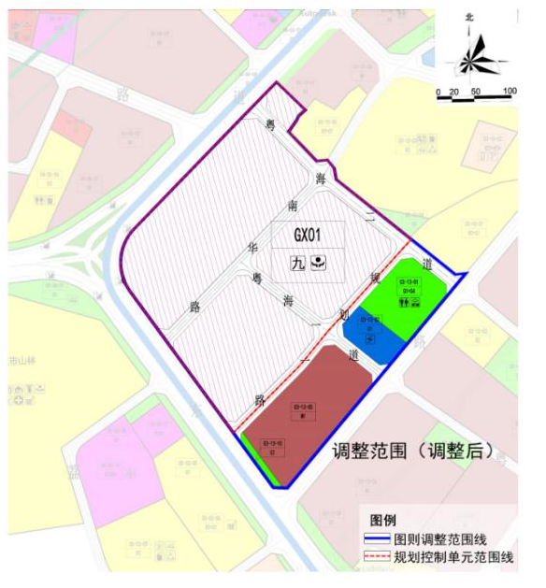

规划控制单元控制要求一览表
规划控制单元编号 | 单元面积（公顷） | 主导功能 | 配套设施名称 | 备注
GX01 | 8.82 | 居住 | 九年一贯制学校（办学规模≥45班，用地面积≥20400平方米）、社区服务中心 | 1、本单元内项目更新主导方向为公共住房，依据城市更新有关政策执行。2、单元内地块划分、地块用途、开发强度、配套设施等具体控制指标在下一步城市更新专项规划阶段确定。3、单元内规划道路线型可在专项规划中优化调整。4、单元内沿南山大道、东滨路一侧规划宽度不少于10米的公园绿地，总面积不少于5200平方米。

地块控制指标一览表
地块编号 | 用地代码 | 用地性质 | 用地面积（平方米） | 容积率 | 配套设施设置 | 备注
03-13-01 | G1+G4 | 公园绿地+广场用地 | 7159.7 | —— | 公共厕所、小型垃圾转运站 | 规划
03-13-02 | U1 | 供应设施用地 | 3500 | 0.1 | 110千伏变电站 | 规划
03-13-05 | M1 | 普通工业用地 | 15237 | 2.5 | —— | 特别管制地区，规划
03-13-10 | G1 | 公园绿地 | 826.4 | —— | —— | 现状保留

深圳市城市规划委员会
深圳市规划和自然资源局南山管理局
二〇二二年十月二十四日

